

**運転経歴証明書を提示すると**

**特典が受けられます。**



|  |  |  |
| --- | --- | --- |
| 店舗名 | 特典内容 | 問合せ |
| **プラファ ショッピングセンター** | **満７０歳以上の方は、自宅まで商品 無料配送（一部商品を除く）** | **☎７２－８８１１** |
| **マックスバリュ氷見店** | **お一人1枚限り、GGワオンカード（５５歳 以上対象のカード）無料進呈** | **☎９１－８８１１** |
| **金沢医科大学氷見市民病院内 レストラン　ビアンモール** | **コーヒー１杯無料サービス 年齢制限なし、本人のみ** | **☎７４－６６０８** |
| **氷見温泉郷 総　湯** | **入浴料金を１００円引き 年齢制限なし、本人と同伴者（１名のみ）** | **☎７４－２６１１** |

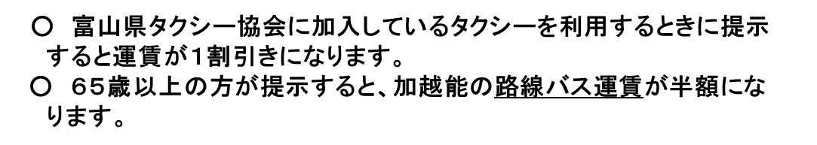



**運転免許の取消し（全部取消し）を行った日から、過去５年間の運転経歴を証明するものです。**

**取消申請から５年間、交付申請が可能です。**

**有効期限はなく、身分証明書として一生涯利用可能です。**

**※ これまでは運転免許証の有効期限内に自主返納を行った方のみが対象でしたが、免許証を失効した方も交付申請が可能になりました。**

**【問い合わせ】 氷見警察署　TEL ９１－０１１０**